**Санкт-Петербургское государственное бюджетное**

**профессиональное образовательное учреждение**

**«Радиотехнический колледж»**

**ОТЧЕТ**

**по практической работе № 18**

«Создание отображений фронтенда»

**по учебной практике УП.05.01 «Проектирование и разработка информационных систем»**

**специальность 09.02.07 Информационные системы и программирование**

Выполнил: студент группы 101К

Федотов В.А

Т

Санкт-Петербург

2021

**Цель практической работы:** реализовать необходимые формы и логику работы для фронтентда.

**Решение задач:**

* **Страница входа**

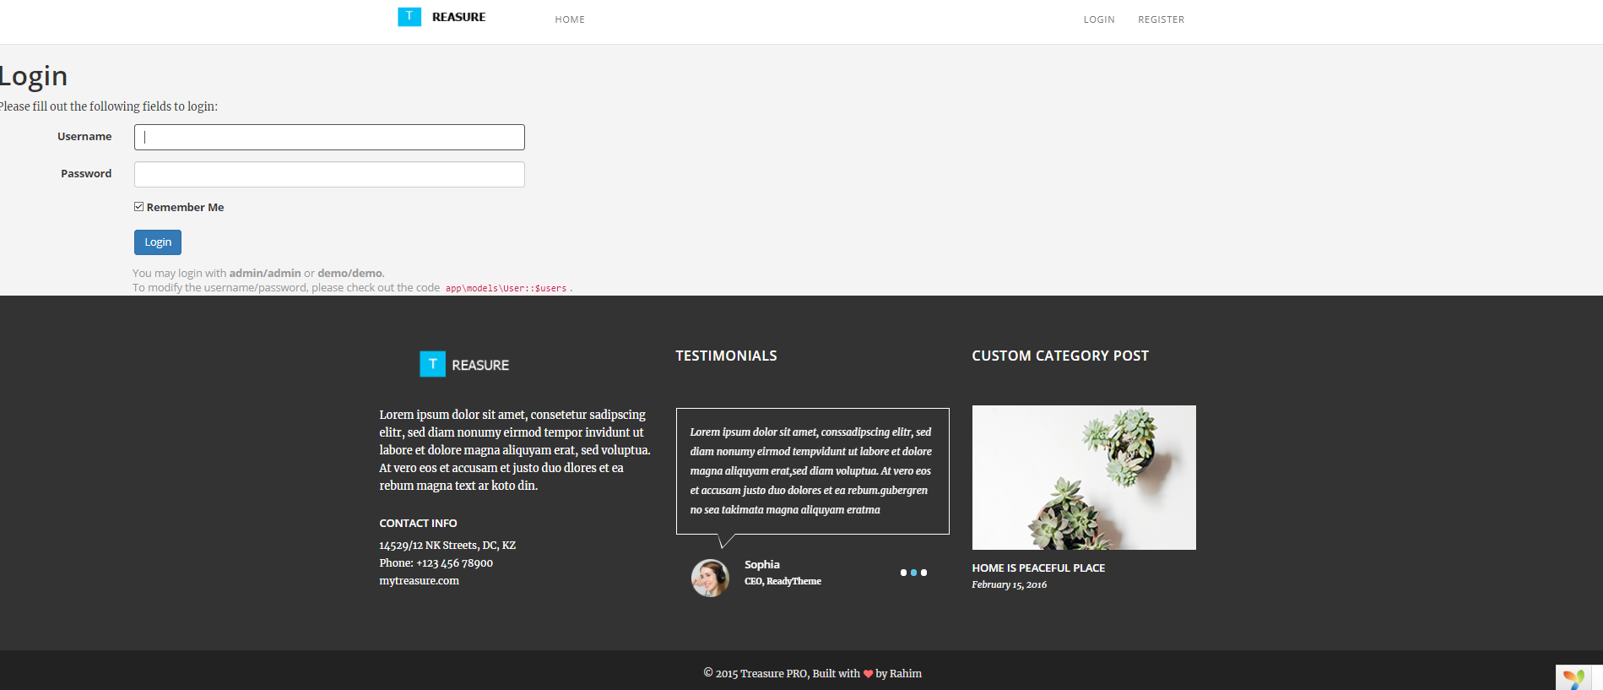

* Страница профиля

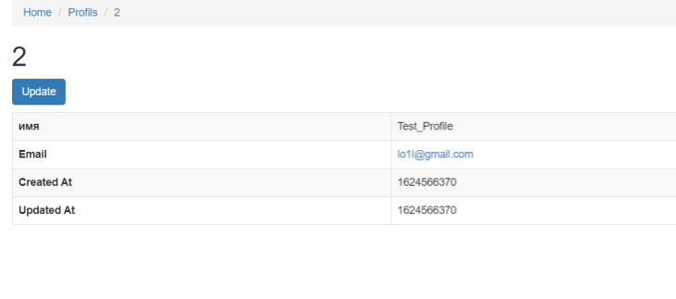

* Главная страница

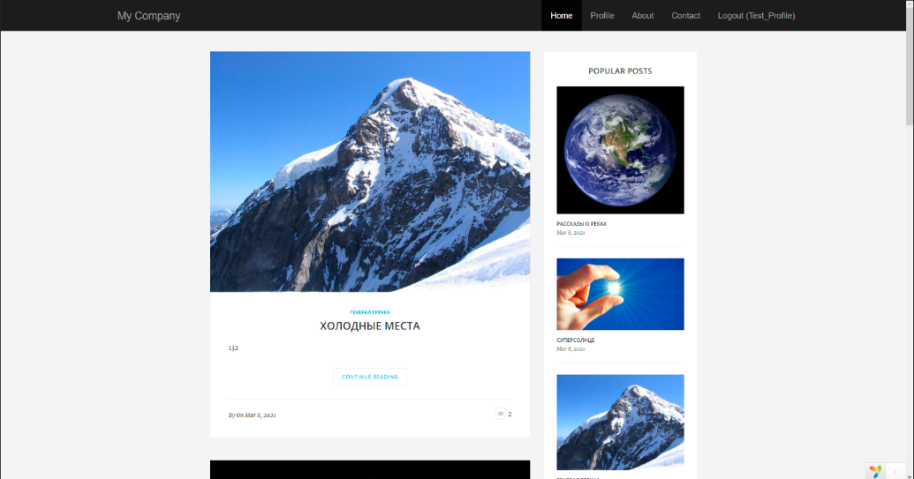

* Страница просмотра всех статей

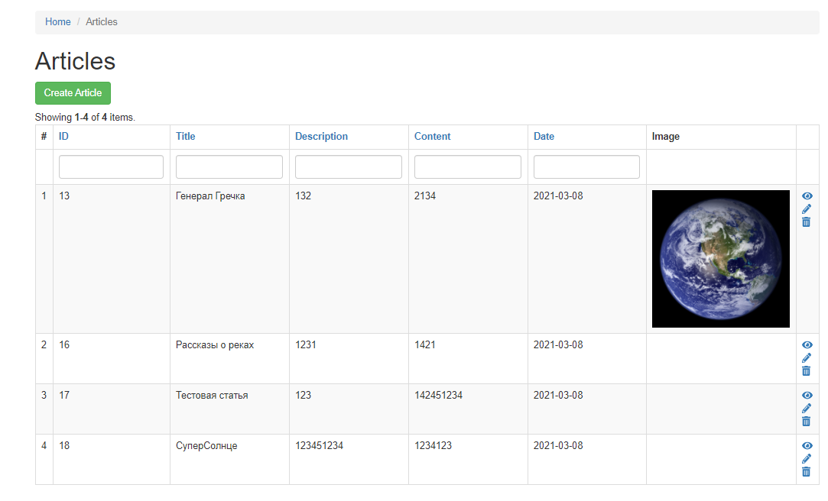

* Страница создания статей

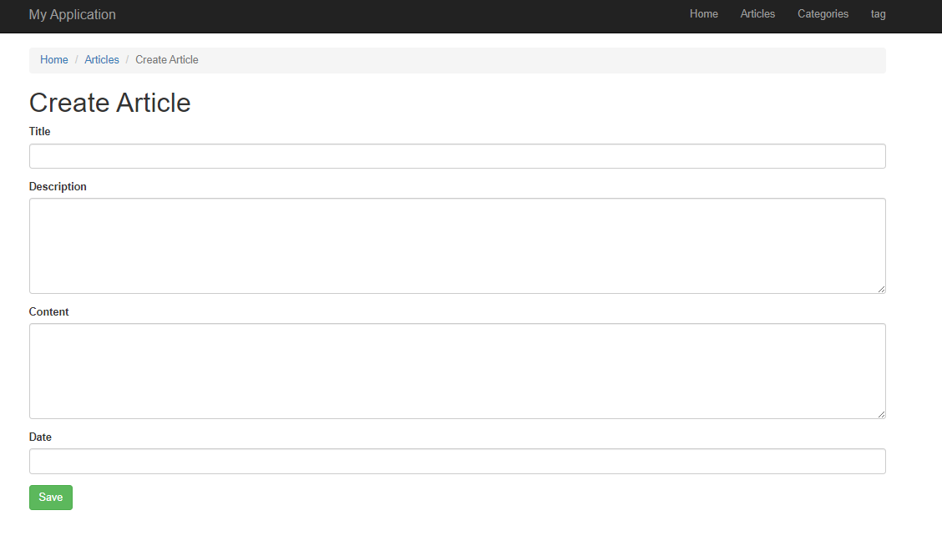

* Страница загрузки изображений

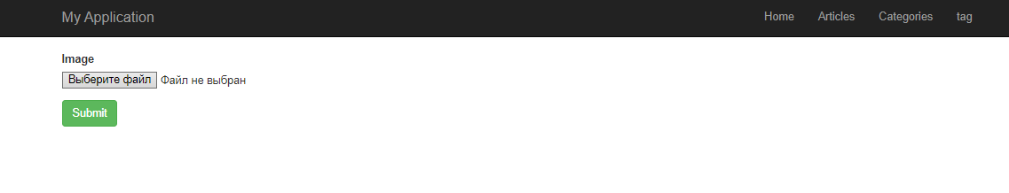

* Страница редактирования категорий

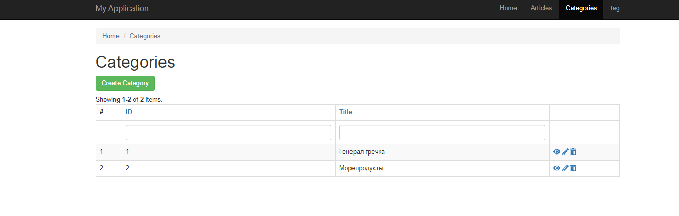

* Страница редактирования тегов

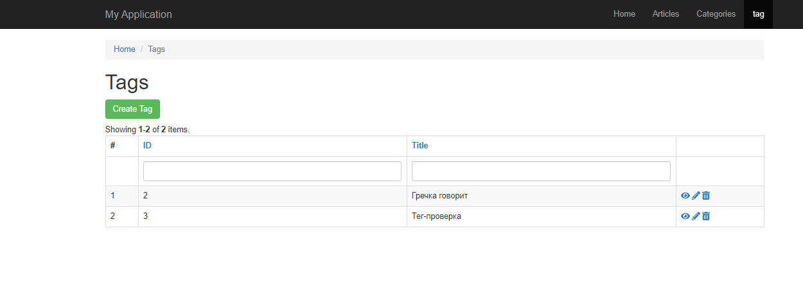

* Страница создания категорий

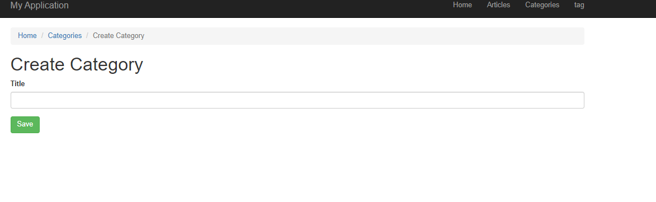

* 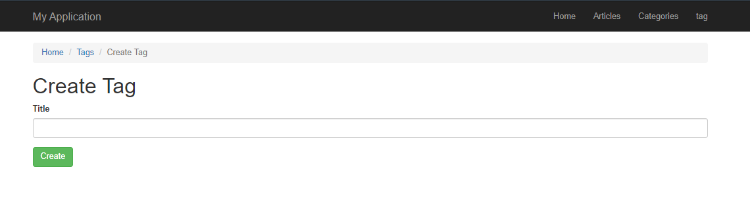Страница создания тегов

**Выводы**

Разобрал и посчитал все нужные страницы на сайте.